­­­

­­

**INFORME DE EVALUACIÓN Y SEGUIMIENTO A LA LEY DE TRANSPARENCIA Y DEL DERECHO DE ACCESO A LA INFORMACIÓN PÚBLICA NACIONAL.**

**SEGUNDO (II) TRIMESTRE AÑO 2024**

**OFICINA DE CONTROL INTERNO**

**Julio de 2024.**

**SuperSubsidio**

Dirección: Carrera 69 No. 25B - 44. Pisos 3, 4 y 7

Edificio World Business Port

Conmutador: (+57) (601) 348 78 00

Línea Gratuita: (+57) 018000 910 110

Correo institucional: ssf@ssf.gov.co

­­

­­­



1. **INFORMACIÓN GENERAL.**
   1. **Fecha De Informe: 17 de julio de 2024**
   2. **Periodo Evaluado: Segundo (II) Trimestre de 2024**
   3. **Proceso y/o Dependencia: Oficina de Control Interno**
   4. **Líder Del Proceso y/o Dependencia: José William Casallas Fandiño**
2. **OBJETIVO:**

Verificar y reportar el grado de cumplimiento y avance en la implementación de las disposiciones establecidas en la Ley de Transparencia y del Derecho de Acceso a la Información Pública Nacional, con el fin de identificar aquellos aspectos por mejorar y generar las recomendaciones a que haya lugar.

1. **ALCANCE:**

La verificación se realizará sobre la información publicada en la sección Índice de Transparencia y Acceso a la Información pública de la página web de la Entidad, y la Matriz de Índice de Transparencia y Acceso a la Información (ITA), a fin de realizar el seguimiento al cumplimiento de la Ley de Transparencia y Acceso a la información Pública con corte al 30 de junio del 2024.

1. **CRITERIOS:**

Para la evaluación se tendrán en cuenta los siguientes criterios:

* Constitución Política de Colombia de 1991 (CP), Artículo 209
* Artículo 269 CP
* Ley 1712 de 2014
* Decreto 103 del 20 de enero de 2015
* Decreto 1081 de 2015 Sector Presidencia de la República
* Resolución 1519 de 2020 del Ministerio de la Información y las Comunicaciones, “Por la cual se definen los estándares y directrices para publicar la información señalada en la Ley 1712 del 2014 y se definen los requisitos materia de acceso a la información pública, accesibilidad web, seguridad digital, y datos abiertos”
* Circular 018 de septiembre 22 de 2021 de la Procuraduría General de la Nación, Implementación de la Resolución 1519 de 2020, “Por la cual se definen los estándares y directrices para publicar la información señalada en la ley 1712 del 2014 y se definen los requisitos materia de acceso a la información pública, accesibilidad web, seguridad digital y datos abiertos” del Ministerio de las Tecnologías de la Información y las Comunicaciones (MINTIC) y la aplicación de la matriz ITA.
* Norma técnica NTC 5854
* Norma técnica NTC 6047.

1. **SEGUIMIENTO:**

La metodología empleada en el desarrollo de este seguimiento es la técnica de observación la cual consisten en verificar, la información publicada en la sección de Transparencia y Acceso a la Información Pública del Portal Web de la Superintendencia del Subsidio Familiar, y lo reportado en la Matriz de Índice de Transparencia y Acceso a la Información (ITA), en comparación con lo estipulado en la Ley 1712 de 2014. Resolución 1519 de 2020, por la cual se definen los estándares y directrices para publicar la información señalada en la Ley 1712 del 2014 y se definen los requisitos materia de acceso a la información pública, accesibilidad web, seguridad digital, y datos abiertos y sus anexos.

1. **RESULTADO DEL SEGUIMIENTO.**

El análisis se realiza sobre el actual sitio del Portal Web de la Superintendencia del Subsidio Familiar, publicado en el menú principal “Transparencia y Acceso a la Información”, “Atención al Ciudadano”, “Participa”, y se identificaron las siguientes situaciones**:**

**Observaciones Portal Web de la Entidad**

| **ÍTEMS DEL MENU DE TRANSPARENCIA Y ACCESO A LA INFORMACIÓN** | | |
| --- | --- | --- |
| **SUBNIVEL** | **ITEM** | **OBSERVACIÓN OFICINA DE CONTROL INTERNO.** |
| **1.2 Estructura orgánica - organigrama.** | 1.2. a. Organigrama. | Se observa en el organigrama al momento de hacer la consulta, muestra a la Dra. Carol Lizeth Cárdenas, dado que ella ya está desvinculada de la Entidad.  Ver Imágenes #1. |
| 1.5 Directorio de servidores públicos, empleados o contratistas. | Directorio de Servidores Públicos, contratistas. | El enlace no despliega la lista de funcionarios pertenecientes a la Superintendencia del Subsidio Familiar.  Ver Imagen # 2. |
| **1.8 Servicio al público, normas, formularios y protocolos de atención.** | 1.8.4. Protocolos de Atención. | Al seleccionar la opción de "Formularios", No contiene información, está en desarrollo.  Ver Imagen #3. |
| **1 .12 Información sobre decisiones que pueden afectar al público.** | 1.12.1. Información sobre decisiones que puede afectar al público. | Se mantiene sin contenido. Al seleccionar la opción de "Información sobre decisiones que pueden afectar al público.”, se dirige a un imagen que indica que se está trabajando Ver Imagen # 4. |
| **2.1. Normativa de la entidad o autoridad.** | 2.1.2. Decreto Único Reglamentario. | No Existe contenido. En toda la sección.  Ver Imagen #5. |
| **3.4 Manual de contratación, adquisición y/o compras.** | 3.4.1. Manual de contratación, que contiene los procedimientos, lineamientos y políticas en materia de adquisición y compras. | Al seleccionar la opción de "Manual de contratación ", No se muestra el manual que contenga los procedimientos Ver Imagen # 6. |
| **3.5 Formatos o modelos de contratos o pliegos tipo.** | 3.5.1. Publicar los formatos o modelos de contrato y pliegos tipo, en caso de que aplique. | Al seleccionar la opción de "Formatos o modelos de contratos o pliegos tipo. ", No se muestra contenido o está disponible Ver Imagen # 7. |
| **4.9 Informe sobre Defensa Pública y Prevención del Daño Antijurídico.** | 4.9.1. Informe sobre Defensa Pública y Prevención del  Daño Antijurídico. | Al seleccionar la opción de "Informe sobre Defensa Pública y Prevención del Daño Antijurídico. ", No Se observa contenido". Ver Imagen # 8. |
| **4.10 - Informes trimestrales sobre acceso a información, quejas y reclamos.** | 4.10.1. Informe, en materia de seguimiento sobre las quejas y reclamos. | Al seleccionar la opción de "Informe, trimestrales sobre quejas y reclamos",  No Se observa contenido". Ver Imagen # 9. |
| **6.2 Estructura y Secciones del menú "PARTICIPA".** | **6.2.4.Colaboración e innovación:** | Al seleccionar la opción de "Colaboración e innovación. ", No Se observa contenido". Ver Imagen # 10. |
| **6.2 Estructura y Secciones del menú "PARTICIPA".** | 6.2.5. Rendición de cuentas: | Al seleccionar la opción de "rendición de cuentas ", No Se observa contenido". Ver Imagen # 11. |
| **6.2 Estructura y Secciones del menú "PARTICIPA".** | 6.2.6. Control social: | Al seleccionar la opción de "control social", No Se observa contenido". Ver Imagen # 12. |
| **7.2. Sección de Datos Abiertos.** | 7.2.1. Habilitar una vista de sus datos en el Portal de Datos Abiertos (datos.gov.co). | Al seleccionar la opción de datos abiertos, no se encuentra contenido. Ver Imagen # 13. |
| **8.1. Información para Grupos Específicos.** | 8.1.1. Información para niños, niñas y adolescentes. | Al seleccionar la opción de " Información para niños, niñas y adolescentes", No Se observa contenido". Ver Imagen # 14. |
| **8.1. Información para Grupos Específicos.** | 8.1.2. Información para Mujeres. | Al seleccionar la opción de "Información para Grupos Específicos. ", No Se observa contenido". Ver Imagen # 15. |
| **9.1. Normatividad Especial.** | 9.1.1. Cada sujeto obligado según su naturaleza jurídica reportara en este ítem normatividad especial que les aplique. | Al seleccionar la opción de "Obligación De Reporte De Información Específica Por Parte De La Entidad.", No Se observa contenido". Ver Imagen # 16. |

| **ÍTEMS DEL MENÚ ATENCIÓN Y SERVICIOS A LA CIUDADANÍA** | | |
| --- | --- | --- |
| **SUBNIVEL** | **ITEM** | **OBSERVACIÓN OFICINA DE CONTROL INTERNO.** |
| 3. PQRSD. | **3.1. Condiciones técnicas:** | Desde el menú principal, "Atención al Ciudadano", se selecciona la opción de "PQRSF", no tiene contenido. Ver Imagen # 17. |

Elaboro: Oficina de Control Interno Fuente: <https://www.ssf.gov.co/>

|  |  |  |
| --- | --- | --- |
| **SECCIÓN DE NOTICIAS** | | |
| **SUBNIVEL** | **ITEM** | **OBSERVACIÓN OFICINA DE CONTROL INTERNO.** |
| 12.1. Sección de Noticias. | 12.1.1. Sección de noticias. | Desde el Menú Principal no existe una Opción. “*En la página principal, el sujeto obligado publicará las noticias más relevantes para la ciudadanía y los grupos de valor. La información deberá publicarse de acuerdo a las pautas o lineamientos en materia de lenguaje claro, accesibilidad y usabilidad”* Ver imagen # 18. |

Elaboro: Oficina de Control Interno Fuente: <https://www.ssf.gov.co/>



**IMÁGENES**

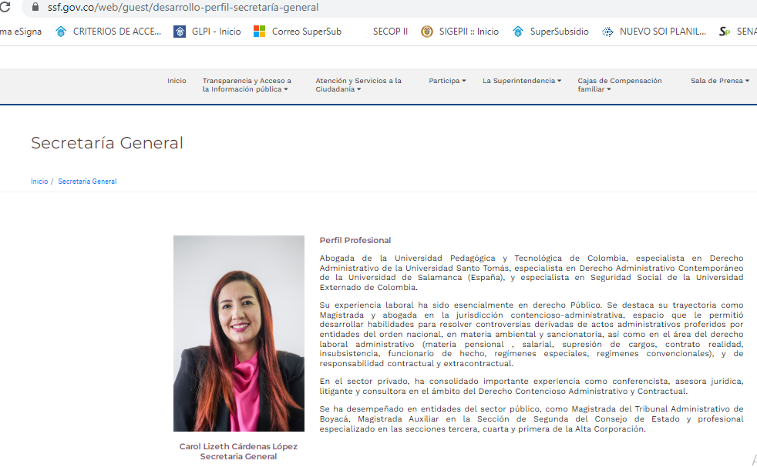

Fuente Imagen # 1. ;<https://www.ssf.gov.co/web/guest/desarrollo-perfil-secretar%C3%ADa-general>

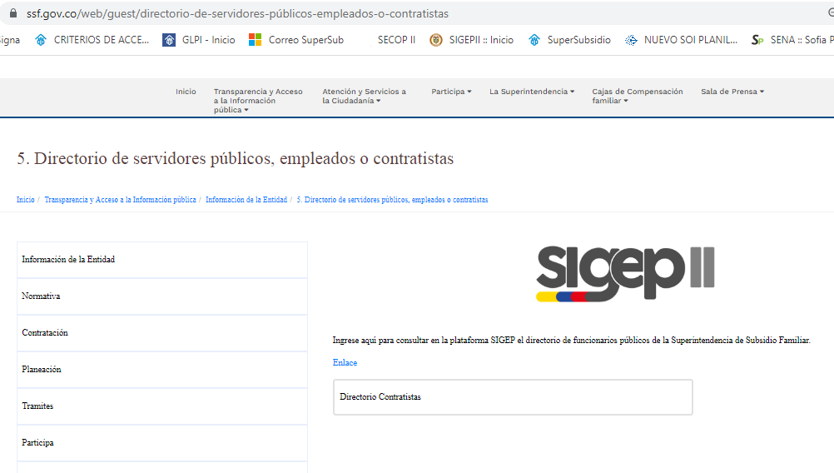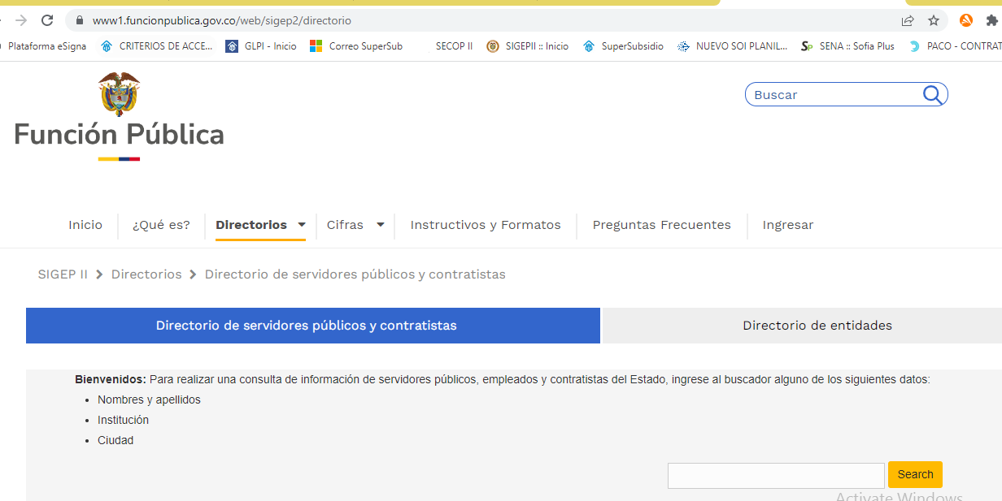

Fuente Imagen # 2. <https://www.ssf.gov.co/web/guest/directorio-de-servidores-p%C3%BAblicos-empleados-o-contratistas> y. https://www1.funcionpublica.gov.co/web/sigep2/directorio

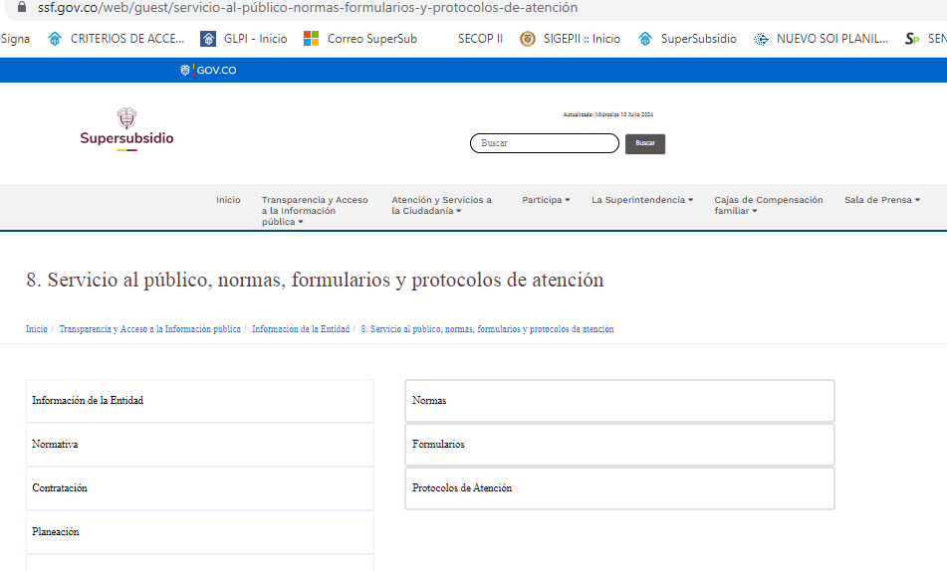 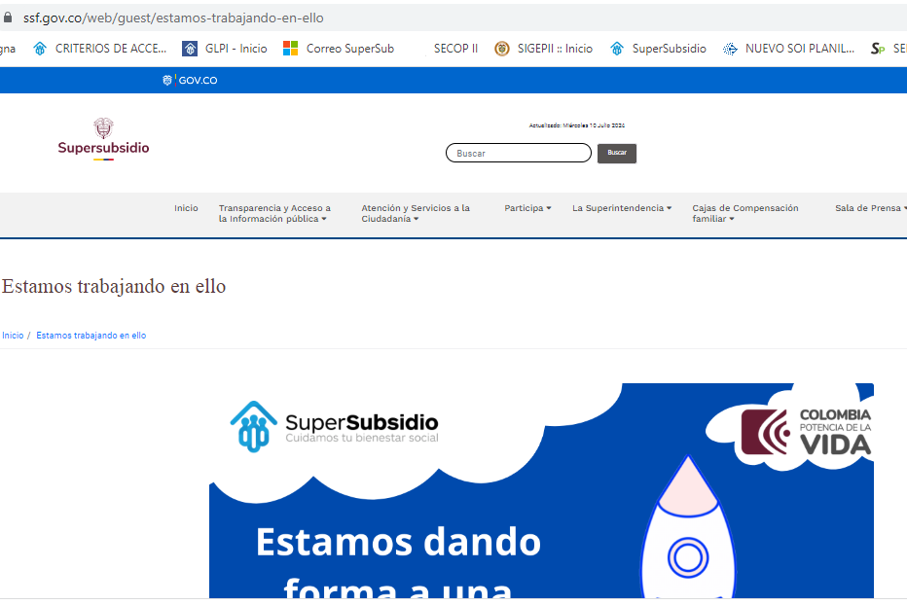

Fuente: imagen # 3 Formularios tomada el día 11 de julio 2024. <https://www.ssf.gov.co/web/guest/servicio-al-p%C3%BAblico-normas-formularios-y-protocolos-de-atenci%C3%B3n>

.

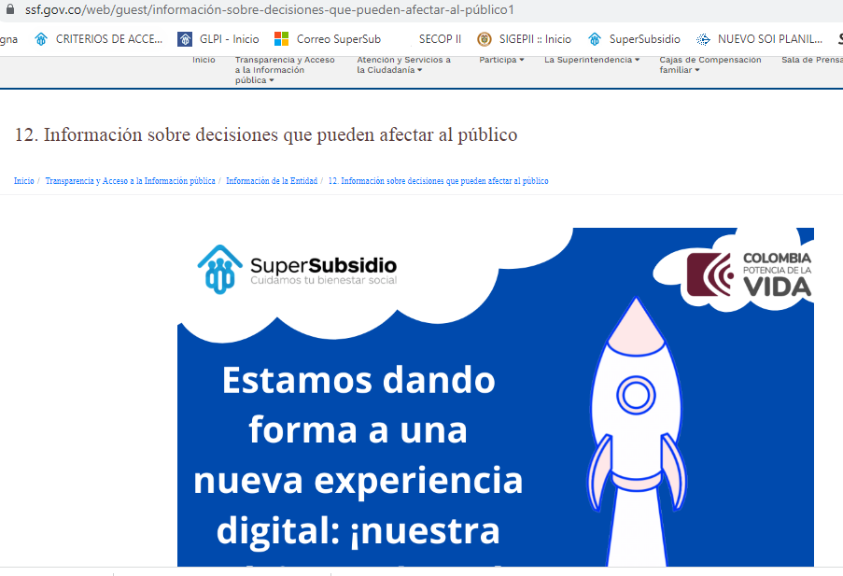

Fuente: Imagen # 4. Información sobre decisiones que pueden afectar al público. tomada el día 11 de julio 2024

<https://www.ssf.gov.co/web/guest/informaci%C3%B3n-sobre-decisiones-que-pueden-afectar-al-p%C3%BAblico1>

[https://www.ssf.gov.co/web/guest/normativa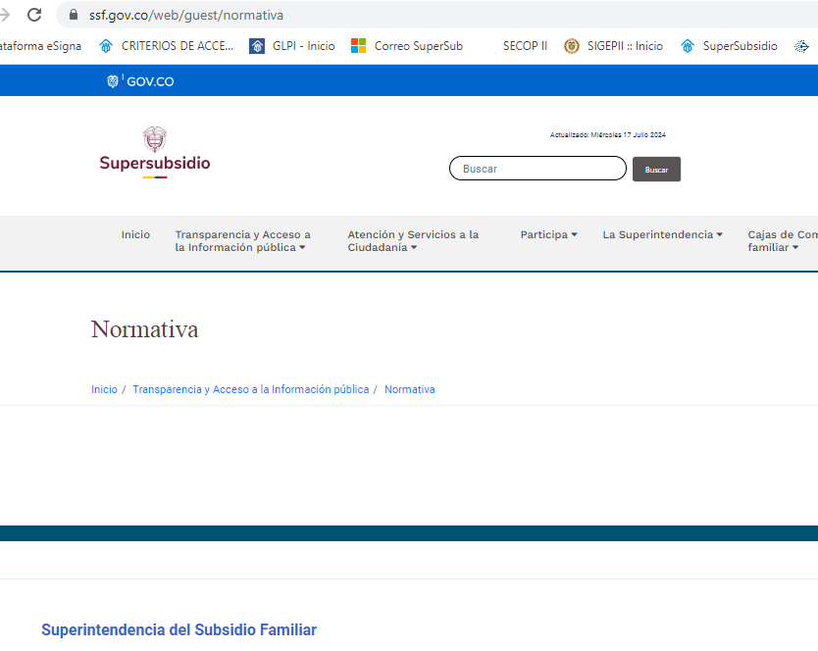](https://www.ssf.gov.co/web/guest/normativa)

Fuente Imagen #5. <https://www.ssf.gov.co/web/guest/normativa>

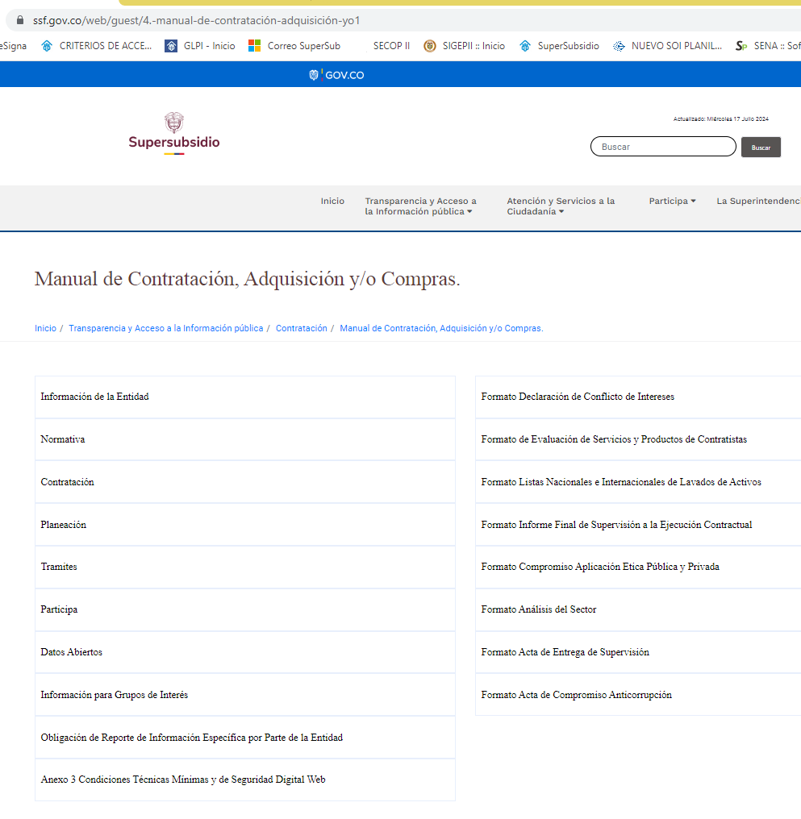

Fuente: Imagen # 6 Manual de Contratación. Tomada el día 17 de julo 2024.

<https://www.ssf.gov.co/web/guest/4.-manual-de-contrataci%C3%B3n-adquisici%C3%B3n-yo1>

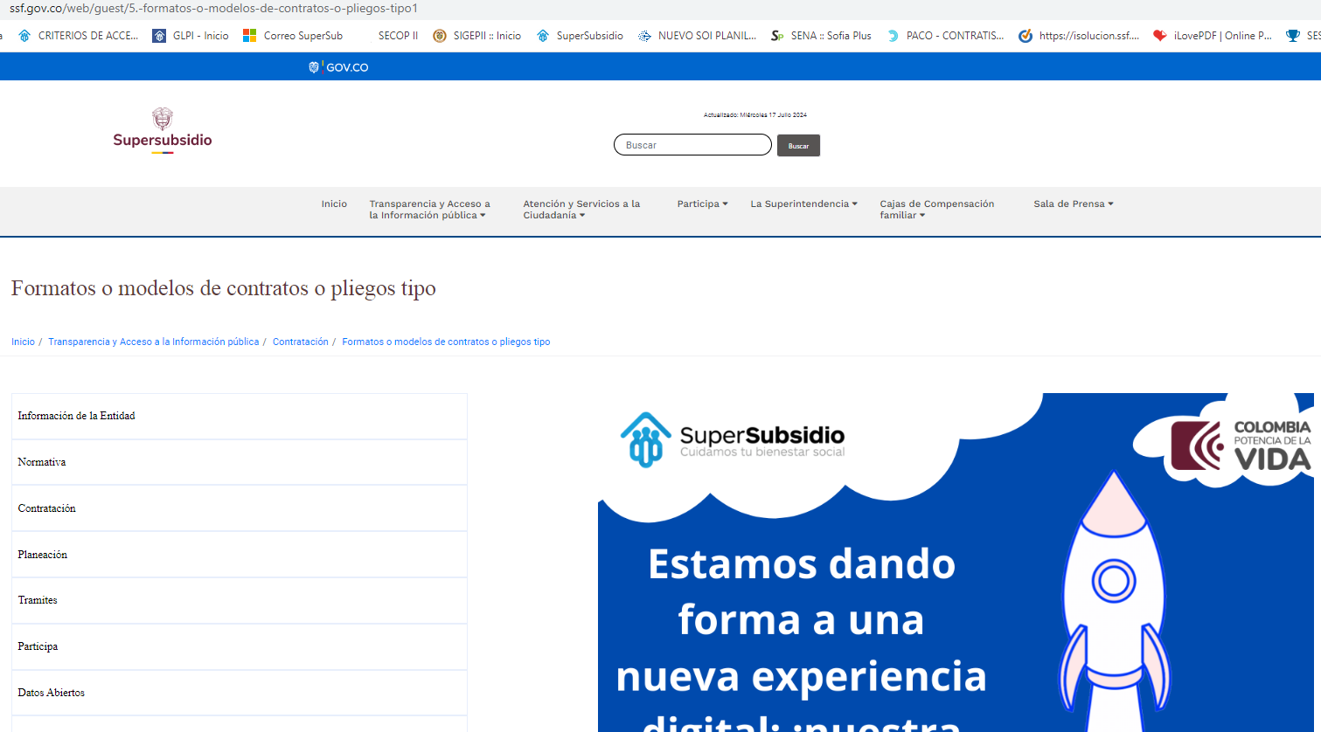

Fuente: Imagen # 7 Formatos o modelos de contratos o pliegos tipo.. Tomada el día 17 de julio 2024.

<https://www.ssf.gov.co/web/guest/5.-formatos-o-modelos-de-contratos-o-pliegos-tipo1>

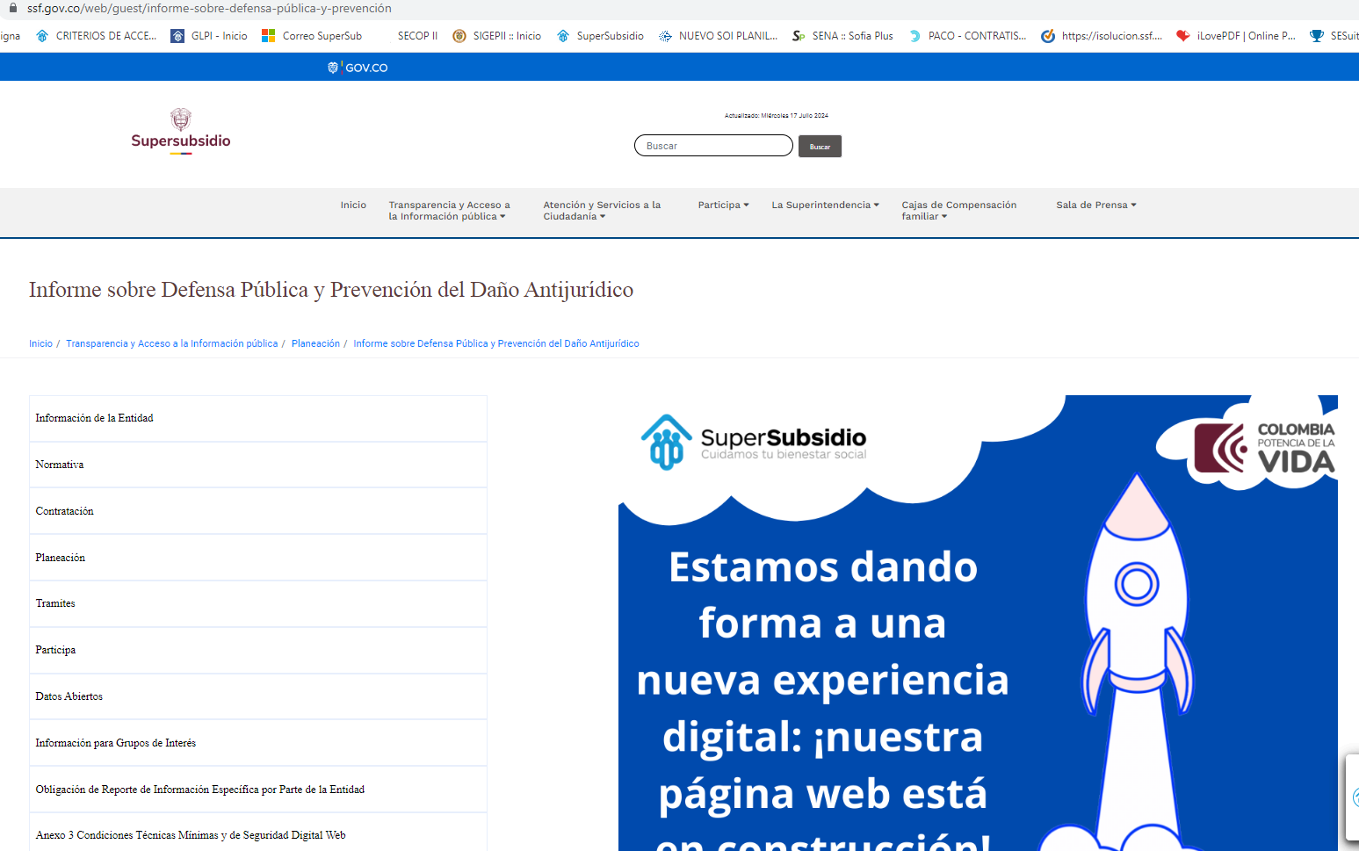

Fuente: Imagen # 8 Informe sobre Defensa Pública y Prevención del Daño Antijurídico.. Tomada el día 17 de julio 2024

<https://www.ssf.gov.co/web/guest/informe-sobre-defensa-p%C3%BAblica-y-prevenci%C3%B3n>

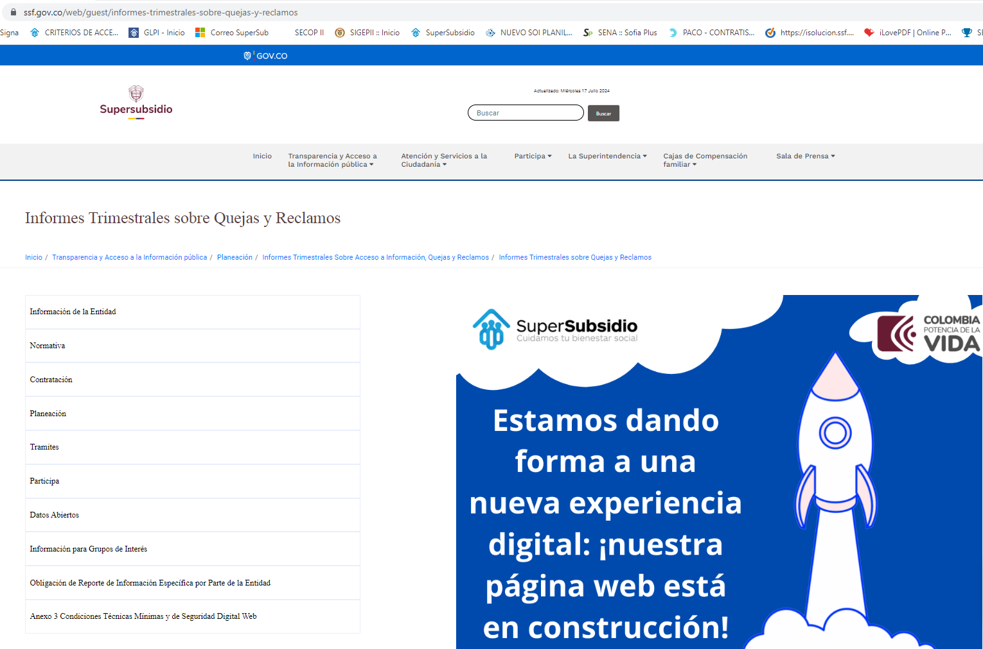

Fuente: Imagen # 9 Informe, en materia de seguimiento sobre las quejas y reclamos. Tomada el día 17 de julio 2024

<https://www.ssf.gov.co/web/guest/informes-trimestrales-sobre-quejas-y-reclamos>

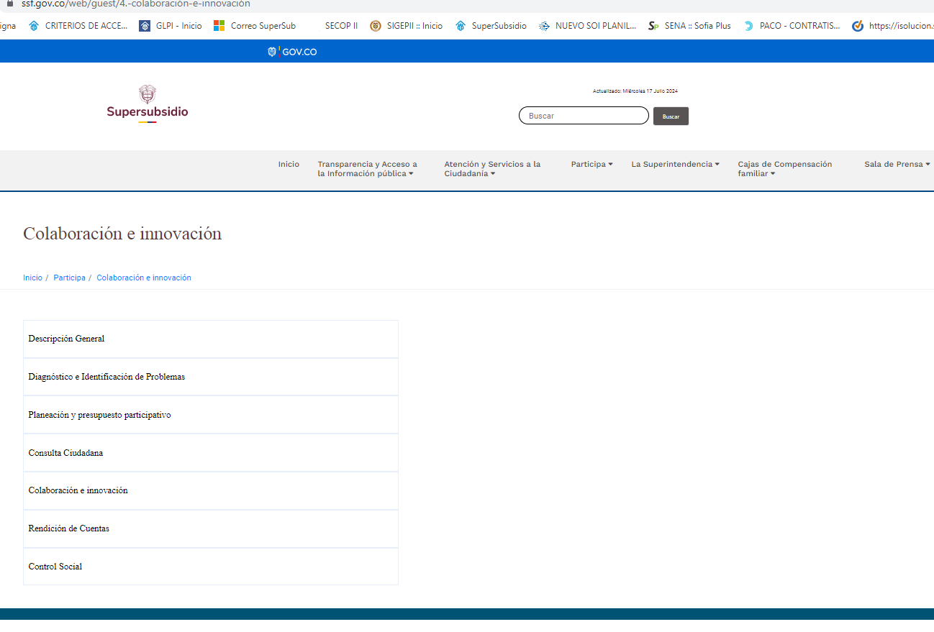

Fuente: Imagen # 10 Colaboración e innovación. Tomada el día 16 de julio 2024.

<https://www.ssf.gov.co/web/guest/4.-colaboraci%C3%B3n-e-innovaci%C3%B3n>

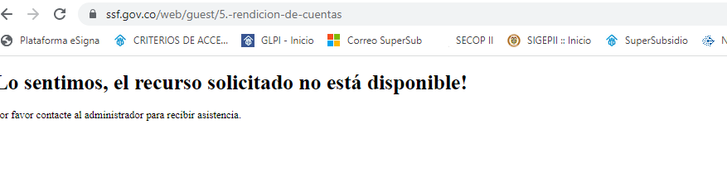

Fuente: Imagen # 11. <https://www.ssf.gov.co/web/guest/5.-rendicion-de-cuentas>

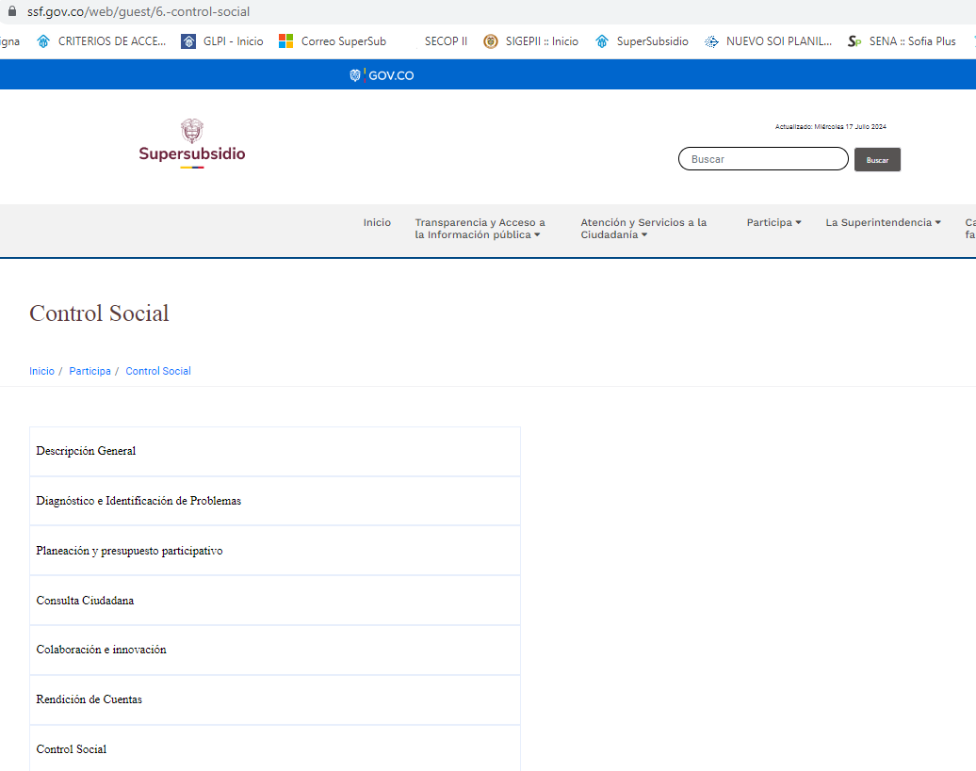

Fuente: Imagen # 12 Control Social. Tomada el día 16 de julio 2024

<https://www.ssf.gov.co/web/guest/6.-control-social>

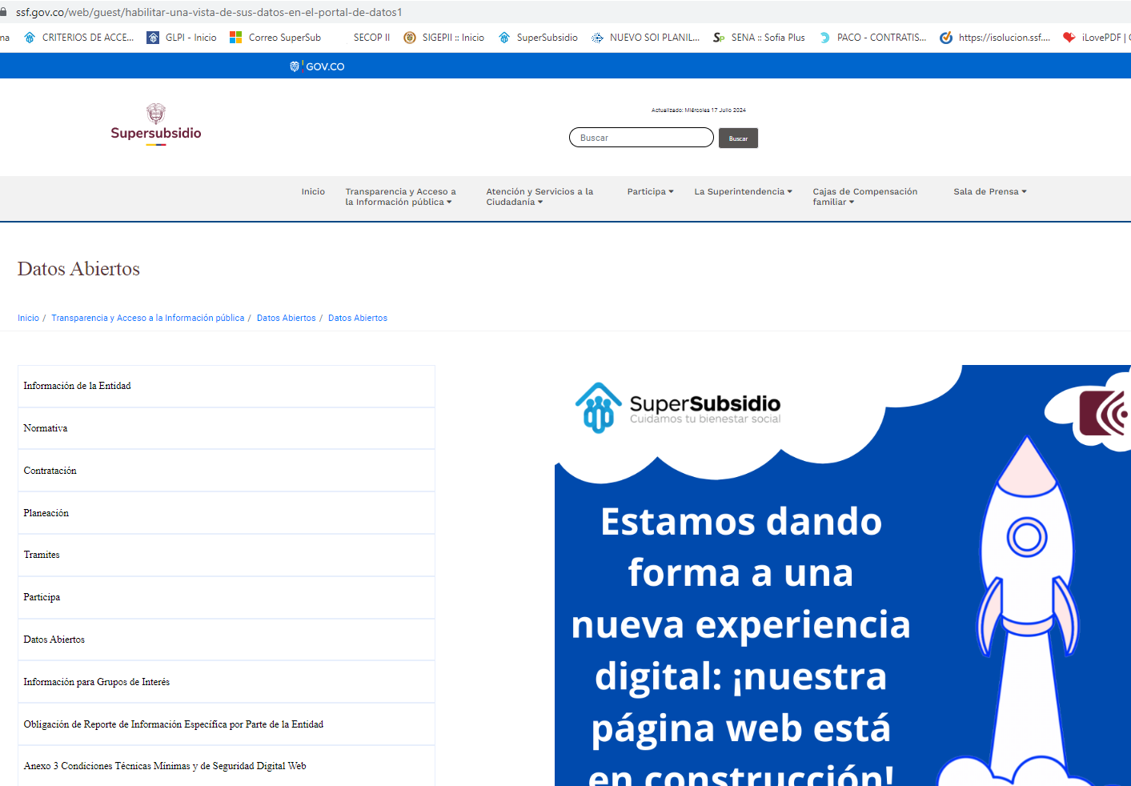

Fuente: Imagen #13. Datos Abiertos <https://www.ssf.gov.co/web/guest/habilitar-una-vista-de-sus-datos-en-el-portal-de-datos1>

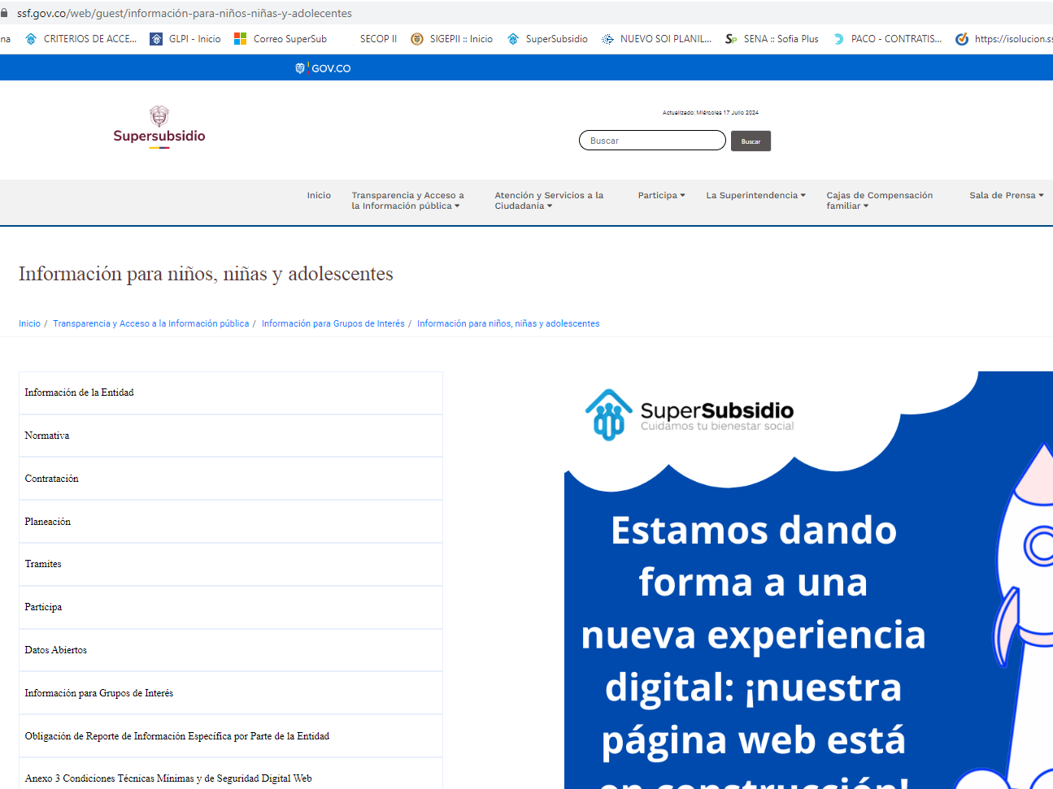

Fuente: Imagen # 14. Información para Grupos de Interes – Información para niños, niñas y adolescentes.

<https://www.ssf.gov.co/web/guest/informaci%C3%B3n-para-ni%C3%B1os-ni%C3%B1as-y-adolecentes>

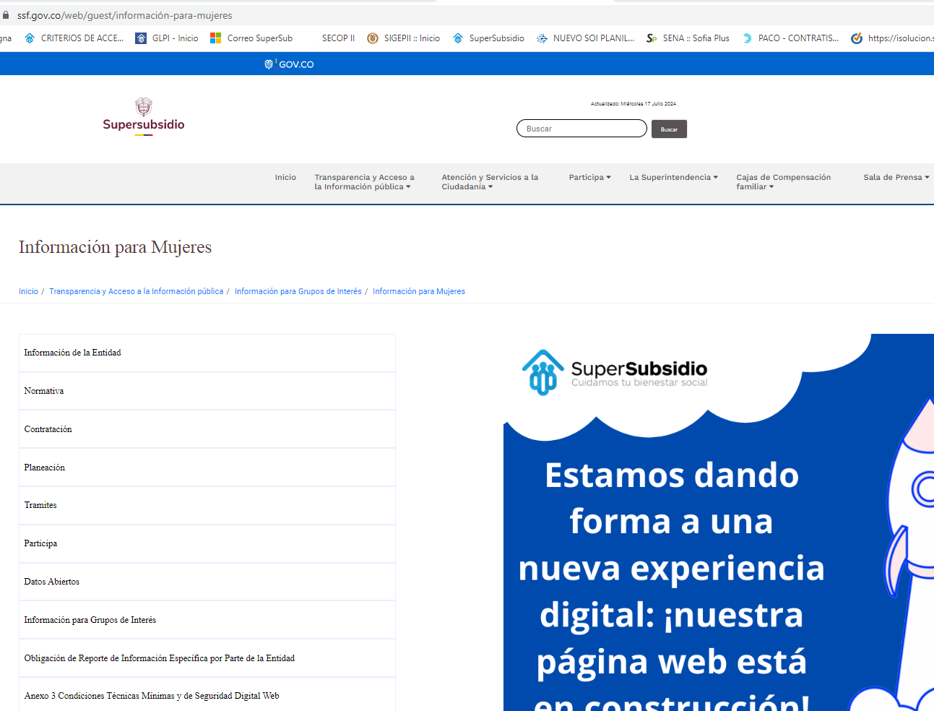

Fuente: Imagen # 15. Información para Grupos de Interes – Información para Mujeres Tomada el 16 de Julio de 2024.

<https://www.ssf.gov.co/web/guest/informaci%C3%B3n-para-mujeres>

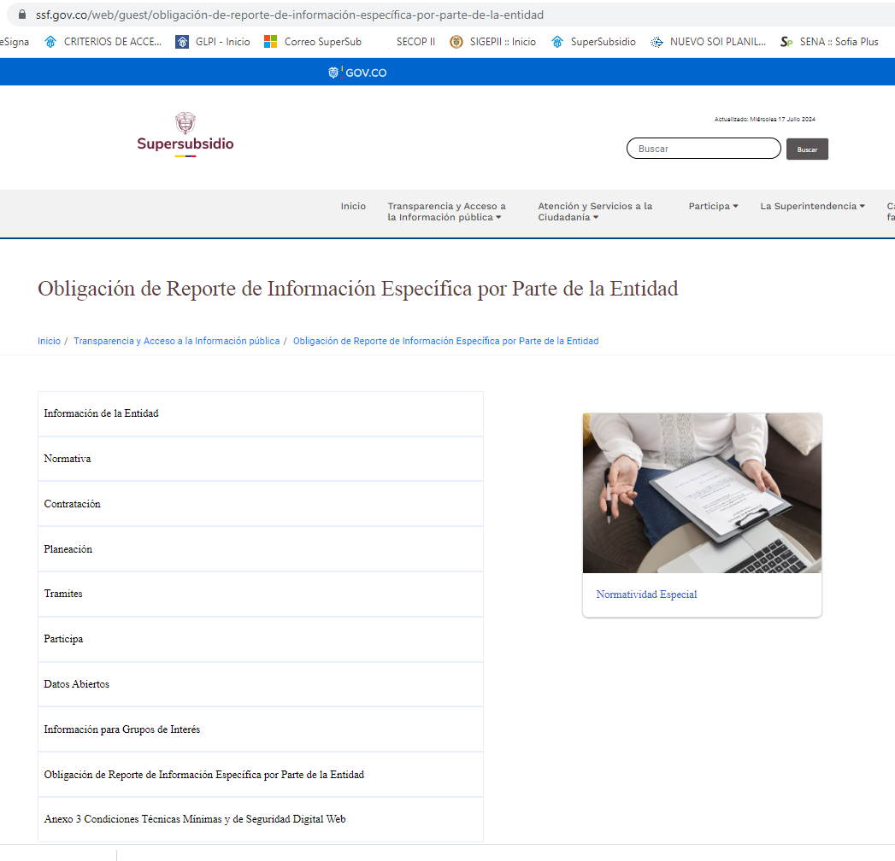

Fuente: Imagen # 16. Obligación De Reporte De Información Específica Por Parte De La Entidad. Tomada el día 16 de julio 2024. <https://www.ssf.gov.co/web/guest/obligaci%C3%B3n-de-reporte-de-informaci%C3%B3n-espec%C3%ADfica-por-parte-de-la-entidad>

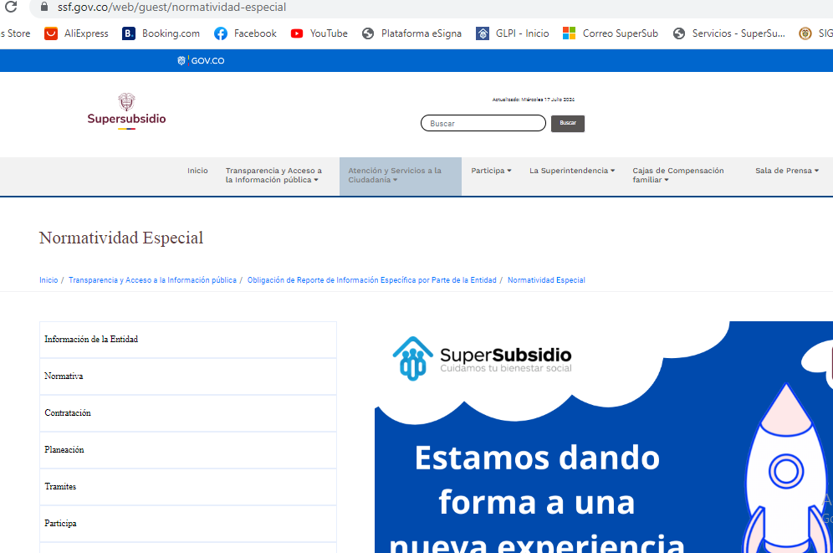

Fuente: Imagen # 16.-a <https://www.ssf.gov.co/web/guest/normatividad-especial>

**ÍTEMS DEL MENÚ ATENCIÓN Y SERVICIOS A LA CIUDADANÍA**

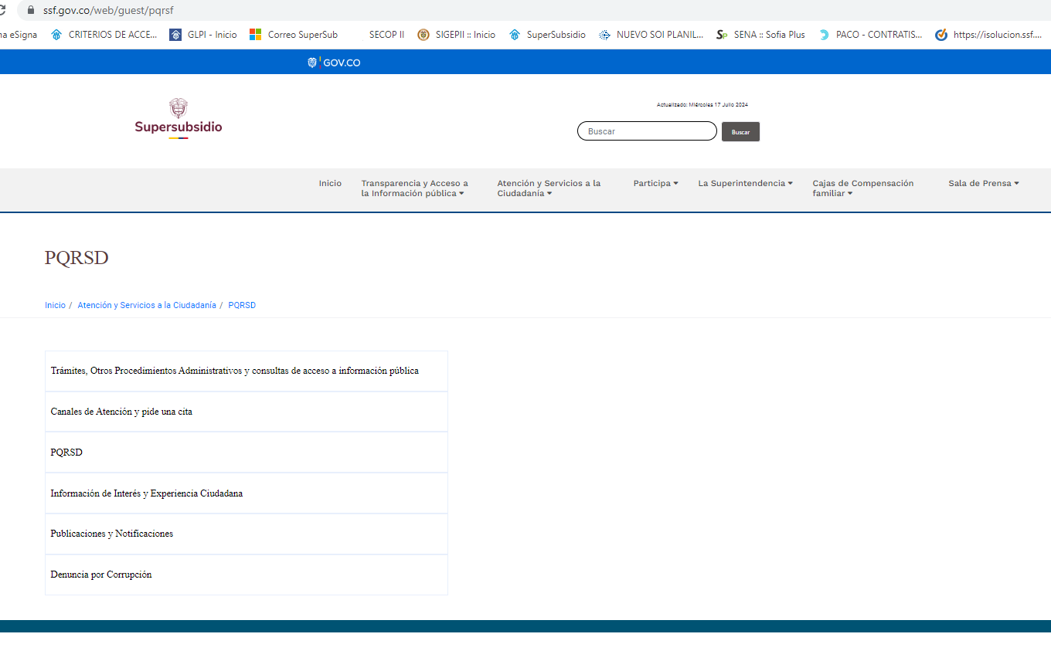

Fuente: Fuente: Imagen # 17. PQRSF. Tomada el día 16 de julio 2024.<https://www.ssf.gov.co/web/guest/pqrsf>

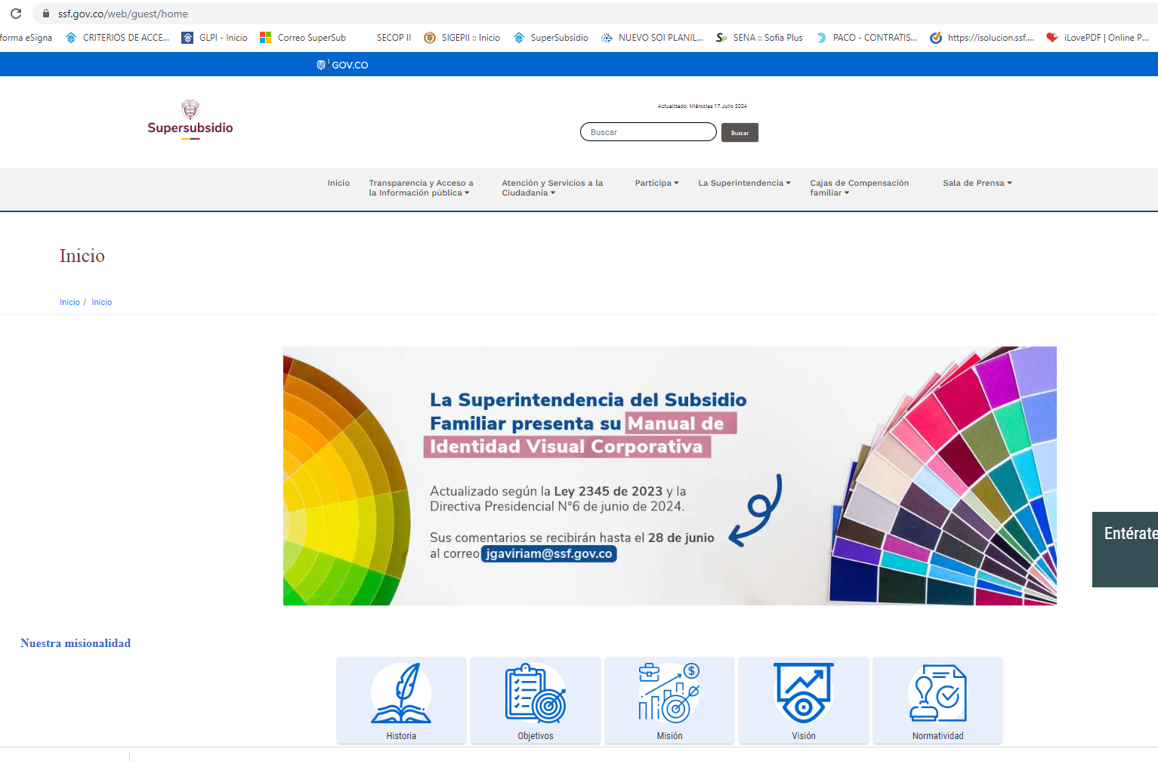

Fuente: Imagen # 18. Sección de Noticias Tomada el 16 de julio 2024. <https://www.ssf.gov.co/web/guest/home>

* 1. **Criterios de Accesibilidad**

De acuerdo a la NTC 5854 de accesibilidad web y al Artículo 13, Capítulo II Decreto 103 de 2015, y a la Resolución 1519 del 2020 “Por la cual se definen los estándares y directrices para publicar la información señalada en la Ley 1712 del 2014 y se definen los requisitos en materia de acceso a la información pública, accesibilidad web, seguridad digital, y datos abiertos”. La accesibilidad tiene por fundamento principal que se conozca, aplique y se practique de forma continua y permanente, lo que garantiza que los contenidos sean totalmente accesibles.

Se evidencia que solo se cuenta con 3 botones habilitados de accesibilidad como son contraste, reducir el tamaño del texto, aumentar el tamaño del texto y también se evidencia que permanecen únicamente si está solo está en la misma página o sección y se desactiva si se cambia de menú o submenú.

No se evidencia desde la barra de navegación el lenguaje de señas para navegar por los contenidos, menú principal sobre el botón “PARTICIPA” ni en el de “Sala de Prensa”. En los demás si existe la alternativa.

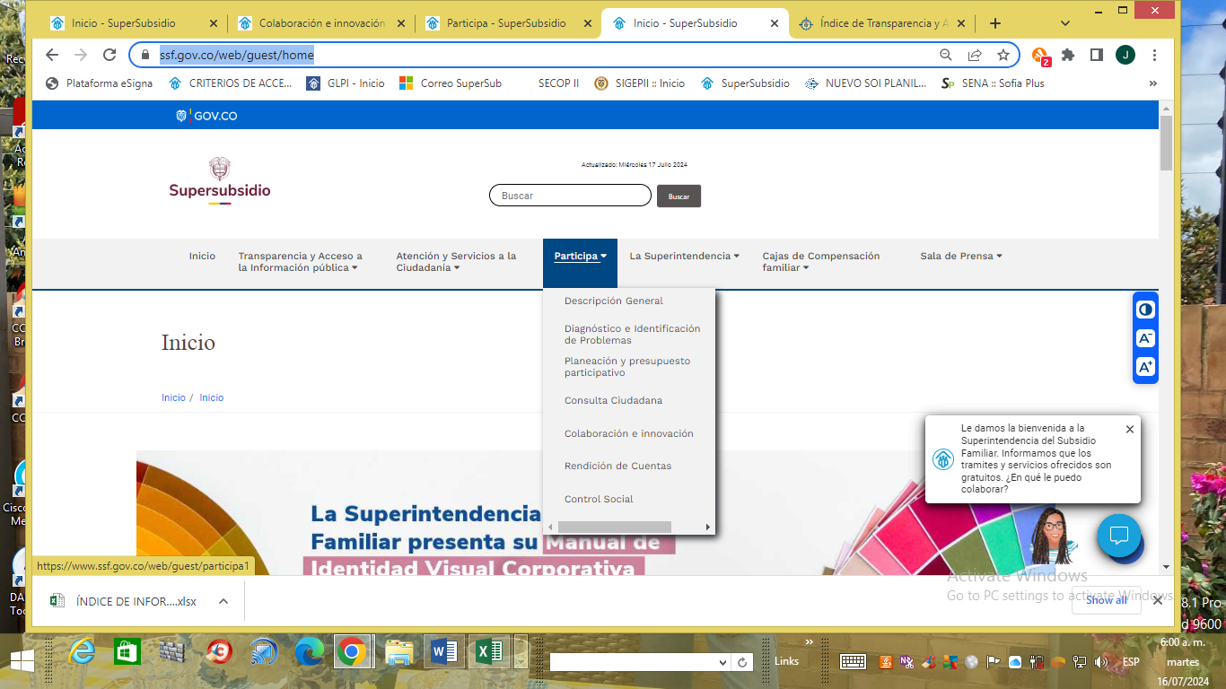 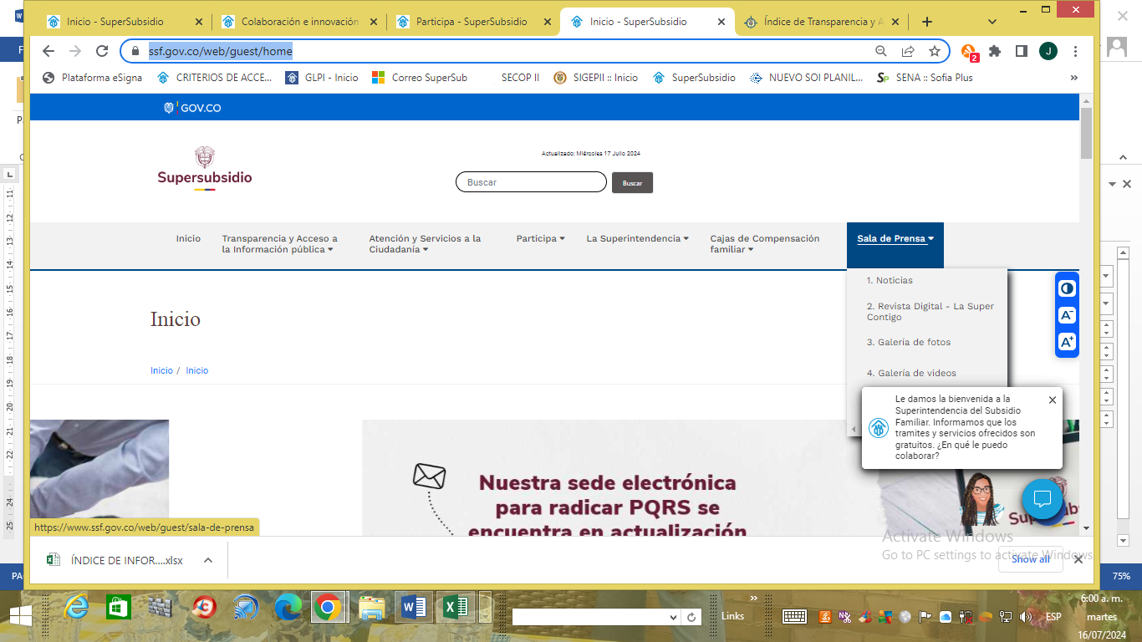

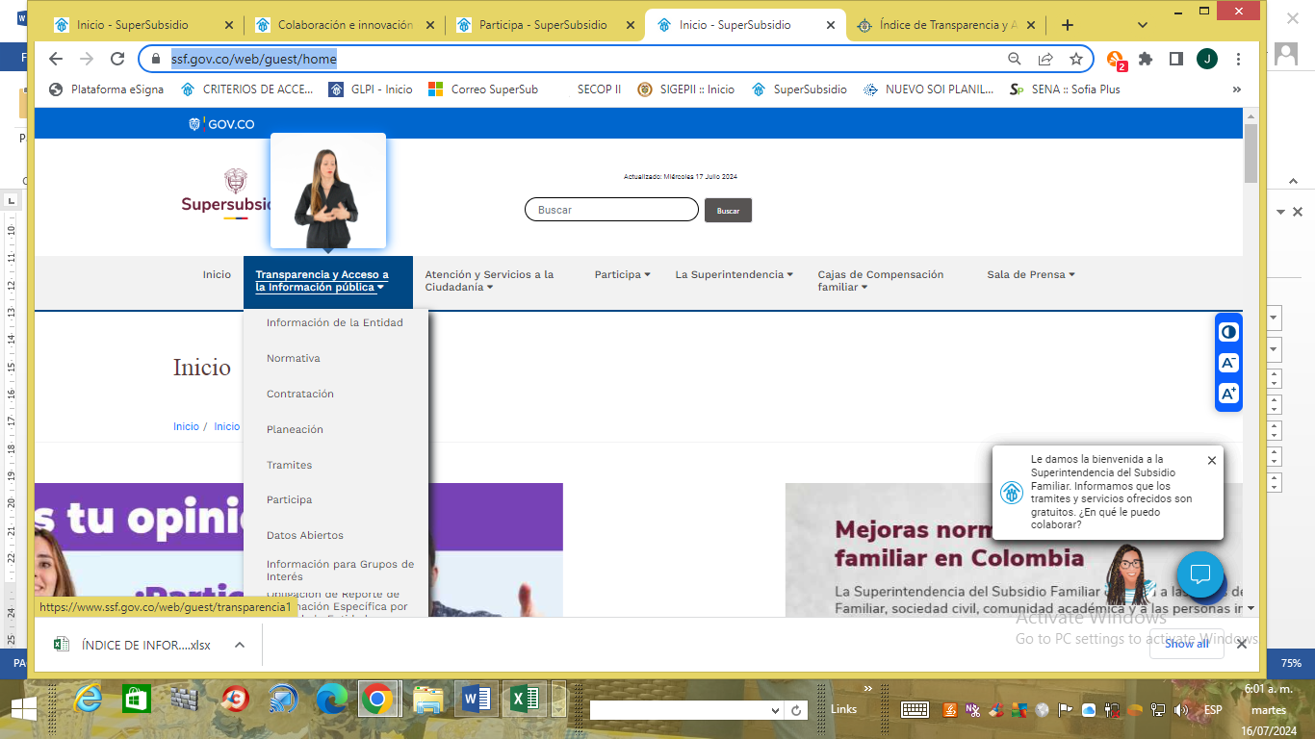

<https://www.ssf.gov.co/web/guest/home>

No obstante, es importante destacar que la accesibilidad beneficia a todos los tipos de usuarios que visiten el sitio web, ya que hace que los contenidos se presenten en forma comprensible y amigable para todas las personas. Aunque el concepto de usabilidad no está directamente relacionado con la accesibilidad, cumplir con los estándares para crear un sitio web accesible implica mejoras en la experiencia que tienen los usuarios en general.

**Alternativa texto para elementos no textuales, Complemento para vídeos o elementos multimedia, guion para solo vídeo y solo audio. (regla CC1, CC2, y CC3).**

La información, se puede proporcionar en muchos formatos no textuales distintos, como fotografías, vídeos, animaciones, tablas y gráficos. Las personas ciegas o con deficiencias visuales graves no pueden ver el contenido no textual, pero pueden acceder al contenido textual si lo lee en voz alta un lector de pantalla o si se presenta en un formato táctil a través de un dispositivo de visualización braille.

Por ello, al proporcionar alternativas textuales para el contenido en formato gráfico, quienes no puedan ver el contenido gráfico podrán acceder a una versión equivalente de la información que proporcione el contenido.

Un beneficio útil adicional es que las alternativas textuales permiten indexar contenido no textual mediante una tecnología de buscadores.

El texto alternativo no debe repetir el contenido proporcionado en el texto de la misma página.

Muchas imágenes son ilustraciones de puntos que ya se han cubierto en el texto de la página, por lo que puede que ya exista una alternativa textual detallada.

En la sede electrónica de la Entidad, se pueden tomar la opción desde la página principal en el carrusel ubicado en el centro de la misma la cual permite dar pausa y detener en el caso de imágenes en carrusel, galería de imágenes, presentaciones, audio, vídeos.

Adicionalmente se puede evidenciar que página web de la Superintendencia de Subsidio Familiar cuenta con un certificado de sitio web seguro.

Se reitera nuevamente y se recomienda tomar todas las medidas preventivas a fin de evitar la negación de acceso por la expiración que esta para el día 4 de septiembre del año 2024 como se muestra en la siguiente imagen.

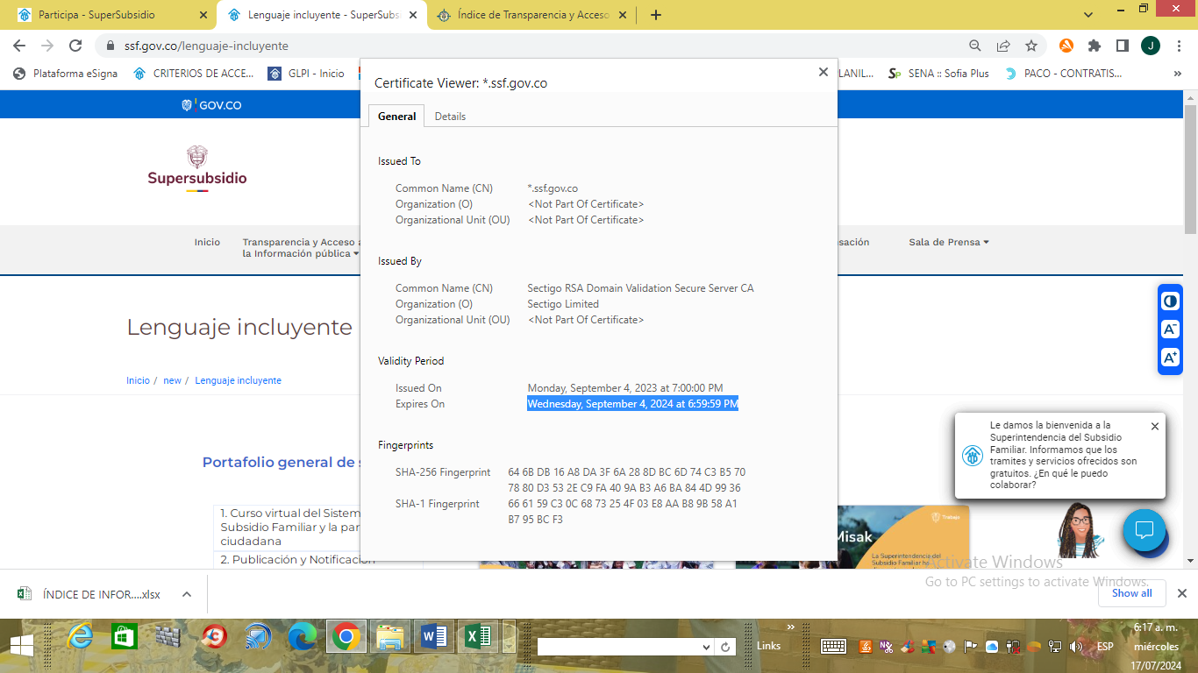

* 1. **Revisión Reporte de Cumplimiento ITA.**

Los resultados del indicador ITA son una medición individual del grado de cumplimiento de las obligaciones de Ley por cada sujeto obligado, tomando como base la labor de autodiagnóstico que realizan las entidades, realiza una evaluación frente al cumplimento real de lo dispuesto en la Resolución 1519 de 2020 y sus anexos.

De acuerdo a la Directiva No.004 del 20 de junio de 2024, se indica que el plazo comprendido entre el dos (2) de julio y el treinta y uno (31) de julio de dos mil veinticuatro (2024), para el diligenciamiento del índice de Transparencia y acceso a la información pública (ITA).

Dado lo anterior no se realiza la respectiva validación, la cual se estará realizando en próximo corte del tercer (III) trimestre del 2024.

1. **SEGUIMIENTO INFORME PERÍODO ANTERIOR.**

Se observa y de acuerdo a lo conversado con la Oficina de las Tecnología de la Información, continúan realizando ajustes y se han tomado las recomendaciones en los contenidos de toda la sede electrónica realizado las mejoras en los inconvenientes o errores que se dieron a conocer en el informe del primer trimestre de 2024.

1. **OBSERVACIONES Y RECOMENDACIONES:**

* Se recomienda, tomar todas las acciones preventivas para evitar el vencimiento del certificado de la sede electrónica “*.ssf.gov.co” que tiene como fecha de expiración el día 4 miércoles 4 de septiembre de 2024.
* Se recomienda contar con metas de los avances que permitan medir el nivel de implementación en la adopción de los criterios de accesibilidad para cada uno de los niveles de acuerdo al Anexo Técnico 1.
* Verificar la información faltante que son secciones obligatorias de documentos como se mencionó a lo largo del informe, dada la actualización de la nueva “sede electrónica” que se está llevando actualmente en la Superintendencia del Subsidio Familiar.
* Se recomienda revisar del cumplimiento de los criterios y botones de accesibilidad en la página WEB de la entidad, de acuerdo a: *“El Anexo Técnico 1 de la Resolución 1519 de 2020 de MinTIC desarrolla -en concreto, y con un mayor nivel de profundidad en la materia- lo señalado en el artículo 8 de la Ley 1712 de 2014 de Transparencia y del Derecho de Acceso a la Información, denominado “Criterio diferencial de Accesibilidad”, que reza:*

***“Artículo 8. Criterio diferencial de accesibilidad.*** *Con el objeto de facilitar que las poblaciones específicas accedan a la información que particularmente las afecte, los sujetos obligados, a solicitud de las autoridades de las comunidades, divulgarán la información pública en diversos idiomas y lenguas y elaborarán formatos alternativos comprensibles para dichos grupos. Deberá asegurarse el acceso a esa información a los distintos grupos étnicos y culturales del país y en especial se adecuarán los medios de comunicación para que faciliten el acceso a las personas que se encuentran en situación de discapacidad”*

*El Anexo Técnico y sus contenidos son concordantes, además, con lo establecido en la Ley 1618 de 2013 –“por medio de la cual se establecen las disposiciones para garantizar el pleno ejercicio de los derechos de las personas con discapacidad”, y otras disposiciones normativas asociadas a la misma Ley 1712 de 2014 que versan sobre el tema de la accesibilidad.*

*Sin embargo, y como novedad para profundizar la garantía del derecho de acceso a la información web en esa perspectiva, MinTIC ha implementado los estándares WCAG (Web Content Accessibility Guidelines)3 de la W3C, versión 2.1, el cual está organizado en 4 principios fundamentales para que el contenido divulgado sea considerado accesible – que la información sea* ***perceptible, operable, comprensible y robusta-***  *Web Content Accessibility Guidelines (WCAG), “Web Content Accessibility Guidelines (WCAG)”, [en línea] disponible en:* [*https://www.w3.org/TR/WCAG21/*](https://www.w3.org/TR/WCAG21/) “

* Matriz ITA Seguimiento.

Dada la actualización que se está realizando en la sede electrónica, de la Superintendencia del Subsidio Familiar, se recomienda al responsable del registro ante la Procuraduría General de la Nación, tener presente la Directiva No.004 del 20 de junio de 2024 en cuanto al diligenciamiento de la información en el índice de transparencia y acceso a la información pública de conformidad con las disposiciones del artículo 23 de la ley 1712 de 2014.

De manera general, la Oficina de Control Interno recomienda a los líderes de cada uno de los procesos para que de manera articulada con junto con la Oficina de Tecnologías de la Información y las comunicaciones y con la Coordinación de Comunicaciones, con el propósito de que la Entidad cumpla plenamente con lo dispuesto con la normatividad vigente y así dar cumplimiento a la ley 1712 de 2014 donde se definen los requisitos materia de acceso a la información pública, accesibilidad web, seguridad digital y datos abiertos, así como  Resolución 1519 de 2020 anexos 1,2,3 y 4 cumpliendo con los estándares emitida por MINTIC.

Atentamente,

José William Casallas Fandiño

**JEFE OFICINA DE CONTROL INTERNO**

Elaboro: **JOSE ALBERTO FORERO T.**

Contratista Oficina de Control Interno.